INDICAÇÃO Nº 470/2021

Indica serviços de motonivelamento e cascalhamento na Estrada do Capim Fino, em toda a sua totalidade.

Excelentíssimo Senhor Presidente,

O Vereador que esta subscreve INDICA ao Excelentíssimo Senhor Prefeito seus bons ofícios, junto ao setor competente, visando a realização de serviços de motonivelamento e cascalhamento na Estrada do Capim Fino, em toda a sua totalidade.

JUSTIFICATIVA:

A presente solicitação tem por objetivo proporcionar melhores condições de tráfego na referida via, uma vez que a mesma se encontra em precário estado de conservação, causando transtornos àqueles que por ela passam, além de aumentar o risco de acidentes.

Sala das Sessões “Dr. Júlio Arantes de Freitas”, 12 de maio de 2021.

Antonio José Alves Miranda
(Toninho Barba)
Vereador

PROTOCOLO Nº CETSR 12/05/2021 - 17:51 5374/2021

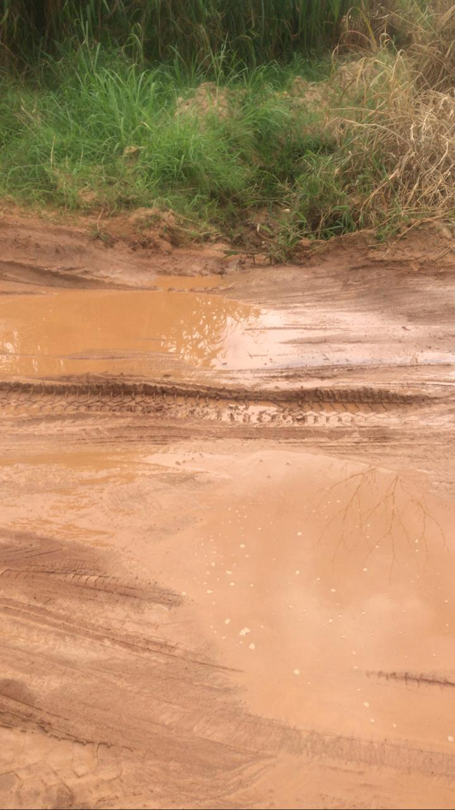
/vtc

